TARİHSEL GELİŞİM
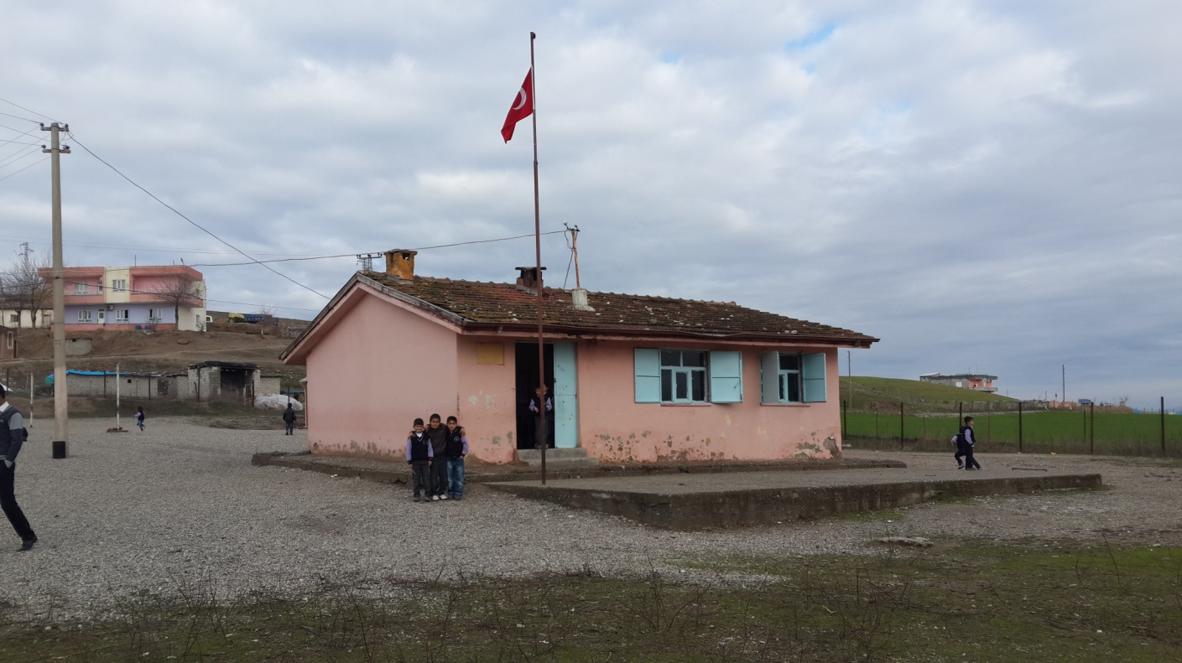
1971-Sınıf ve İdare Binası
Okulumuz 1971-1972 yılları arasında Akoba Köyünde oturan ilkokul çağındaki çocukların eğitim ve öğretimi ile okuma yaşı dışındaki velilerine okuma yazma öğretmek için açılmıştır. İlk kurulduğunda bir sınıf ve bir öğretmen lojmanından ibaretti. Okulumuz 1971 yılından 2014 yılı sonuna kadar birleştirilmiş sınıflı okul olarak hizmet vermiş. 2014 ten sonra bağımsız ilkokul olarak hizmet vermeye başlamıştır.
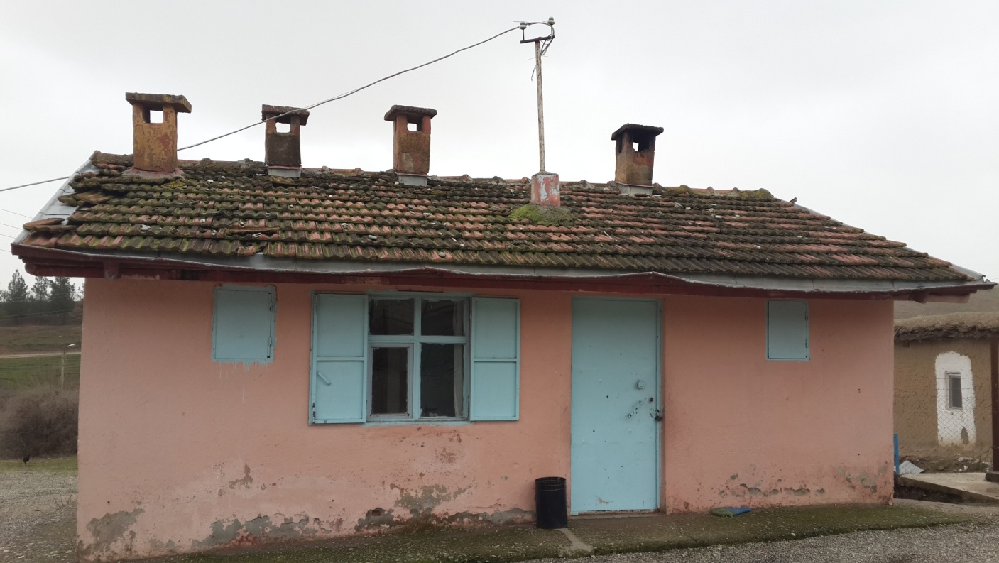
1971 Öğretmen Lojmanı
Okulumuz ilk olarak bir derslik ve bir lojmandan oluşmaktaydı. Zamanla öğrenci sayısının artmasıyla dört ayrı derslik inşa edilmiştir. 2010 yılında ihtiyaç üzerine okul lojmanı anasınıfı öğrencileri için dersliğe çevrilmiştir. İhtiyaç üzerine 2000 yılında bir derslik daha yapılmış. Derslik yetersizliğinden dolayı 2012 yılında iki derslikli prefabrik bina yapılmış.
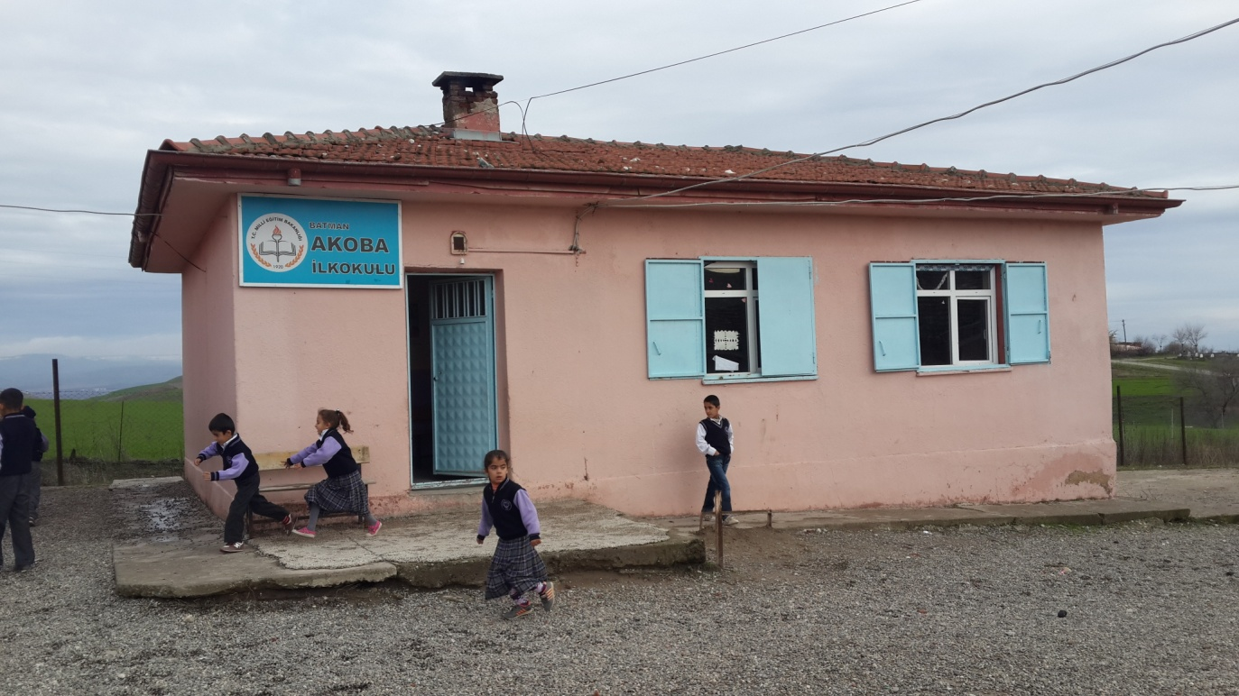
2000 Yılında Yapılan Derslik
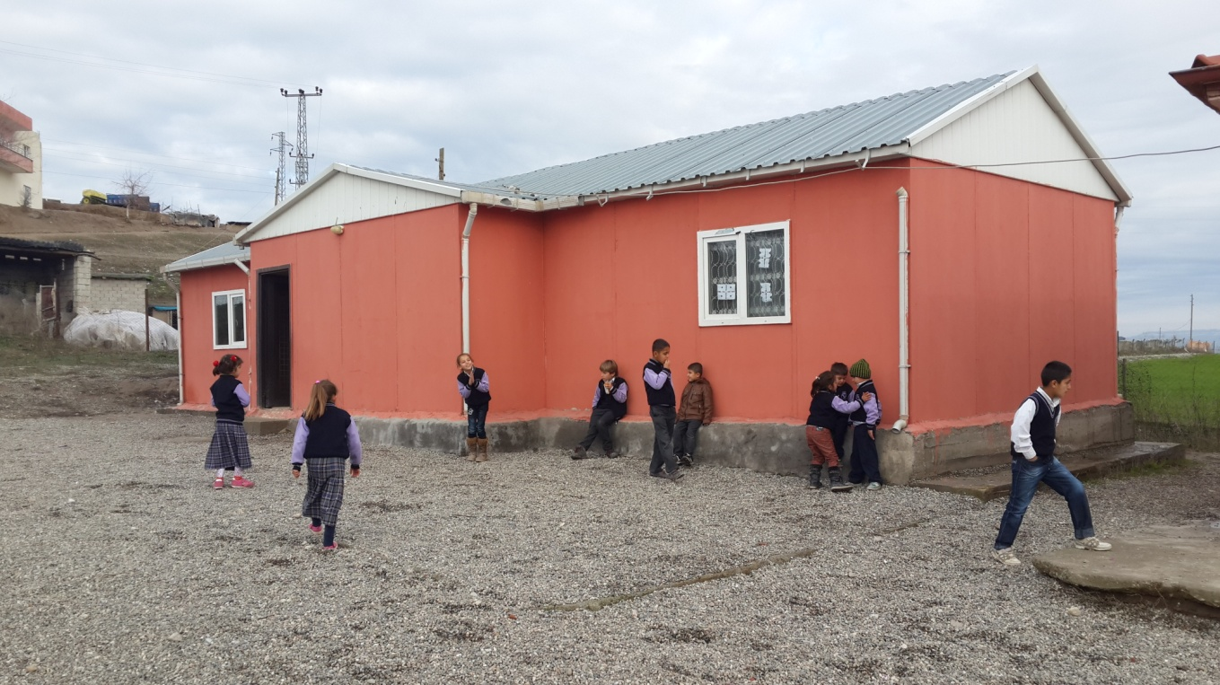
2012 Yılında Yapılan iki Derslikli Prefabrik Sınıflar

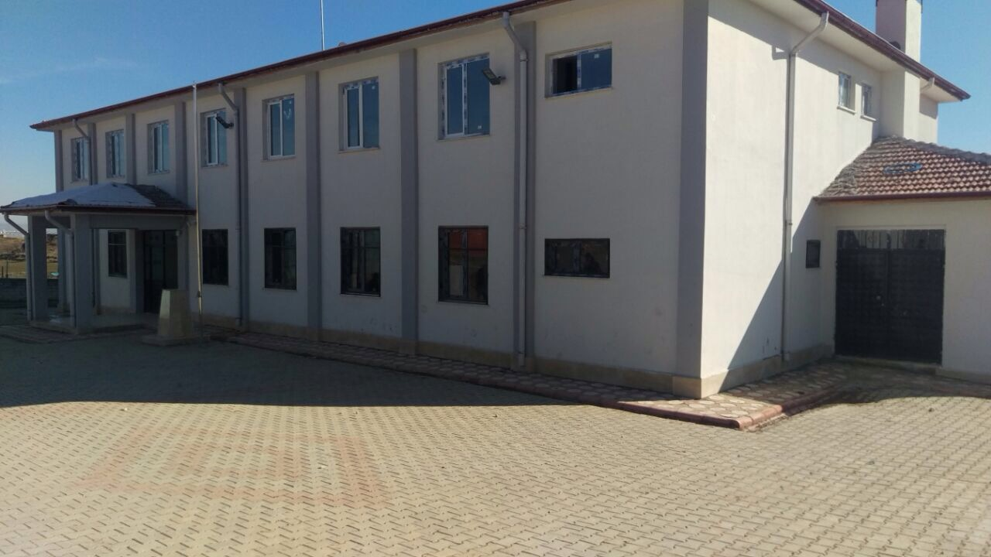
2016 Yılında 8+1 derslikli yeni okul binası yapıldı. Ekim 2016’da Akoba İlkokulu ve Akoba Ortaokulu bu yeni binada eğitim öğretime başladı. Şuan Akoba Ortaokulu 1 kadrolu ve 4 ek ders karşılığı ücretli öğretmenle eğitim öğretime devam etmektedir. Ortaokulda her şubeden bir sınıf bulunmakta ve öğrenci sayısı 84 tür.

